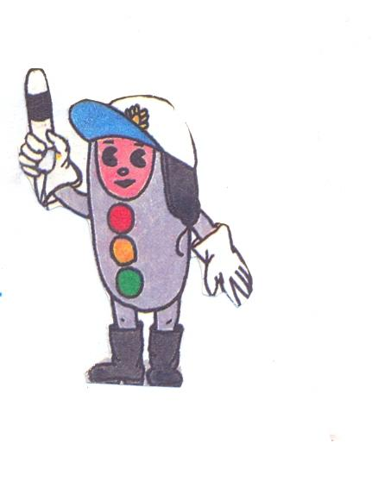

Стоп, машина!
Стоп, мотор!
Тормози скорей,
Шофёр!
Красный глаз
Глядит в упор -
Это строгий
Светофор. Напускает,
Вид он грозный
Дальше ехать
Не пускает...
Обождал шофёр
Немножко,
Снова выглянул
В окошко.
Светофор
На этот раз
Показал
Зелёный глаз,
Подмигнул
И говорит:
«Ехать можно,
Путь открыт!»

СТИХИ О ПДД
Три друга пешехода в любое время года.
Красный свет — твой первый друг —
Деловито строгий.
Если он зажёгся вдруг —
Нет пути дороги.
Жёлтый свет — твой друг второй
Даёт совет толковый:
Стой! Внимание утрой!
Жди сигналов новых!
Третий друг тебе мигнул
Своим зелёным светом:
Проходи! Угрозы нет!
Я порукой в этом!
При переходе площадей,
Проспектов, улиц и дорог
Советы этих трёх друзей
Прими и выполни их в срок.
Загорелся красный свет —
Пешеходу хода нет!

